Приложение 1
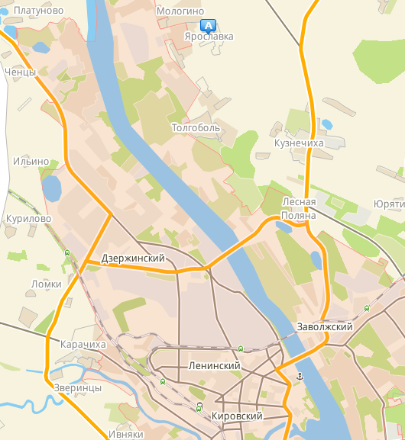
План-схема района расположения п. Ярославка на карте района

